INDICAÇÃO nº 890/2021
Súmula: Solicita providências do Executivo junto a Secretaria Municipal de Infraestrutura e Serviços Urbanos, aos cuidados do Sr. Marcos de Oliveira Anjos para que realize a limpeza do paredão no final da Rua Alphelia Josefina Simonato Moreno (no final da rua) – Pq. Suburbano - neste município.
INDICO à Mesa, na forma regimental vigente, que seja oficiado ao Excelentíssimo Igor Soares Prefeito Municipal, junto a Secretaria de Infraestrutura e Serviços Urbanos, para que realize a limpeza do paredão no final da Rua Alphelia Josefina Simonato Moreno (no final da rua) – Pq. Suburbano - neste município.
JUSTIFICATIVA
Senhor Presidente,
Senhores Vereadores,
Senhoras Vereadoras.
Peço ajuda desta conceituada secretaria mais uma vez, para que possamos atender o pedido dos moradores da rua, onde conforme relato e fotos do local, podemos constatar que esse paredão está com acúmulo de mato e sujeira.
Acredito que podemos amenizar o problema realizando a limpeza do local, pois diariamente muitos moradores passam por lá e crianças acabam brincando nos arredores e com toda a sujeira o risco de contrariem ou serem picados/mordidos por algum inseto ou animal é bem mais maior neste momento.
Agradeço a habitual atenção dos senhores em mais este pedido.
Sala das Sessões Bemvindo Moreira Nery, 12 de fevereiro de 2021.

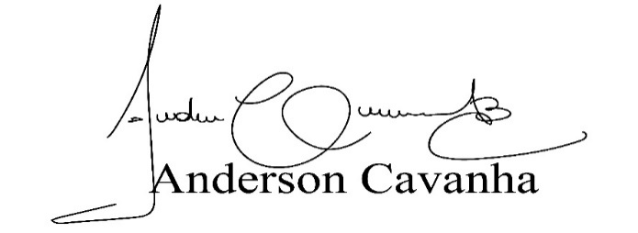
(Bruxão Cavanha – PL)
Vereador

